DETECTIVES DE DNA ESCOCÊSES |  |  | DETECTIVES DE DNA ESCOCÊSES
Informação do suspeito & Depoimento |  |  | Informação do suspeito & Depoimento
 | Foto |  |  | Foto
Nome: Lisa | 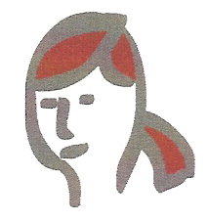 |  | Nome: Melinda | 
Idade: 26 |  |  | Idade: 38
Ocupação: Empregada do Hotel |  |  | Ocupação: Mulher da Vítima
Depoimento |  |  | Depoimento
“Na noite passada fui ao cinema com amigos – podem perguntar a quem quiserem. Lembro-me de ter limpo o quarto do Peter ontem por volta das 2 horas porque cortei a mão na janela.” |  |  | “Estou tão perturbada por saber que o meu marido Peter foi morto. (seca os olhos com um lenço).  Depois de jantar, eu e o Peter fomos para o nosso quarto, mas ele foi sozinho, porque queria ler o seu livro.  Fui a uma festa com alguns amigos, e quando regressei encontrei a polícia no hotel. Descobri que o livro do Peter desaparaceu!”
Gene Jury |  |  | Gene Jury

DETECTIVES DE DNA ESCOCÊSES |  |  | DETECTIVES DE DNA ESCOCÊSES
Informação do suspeito & Depoimento |  |  | Informação do suspeito & Depoimento
 | Foto |  |  | Foto
Nome: Eric | 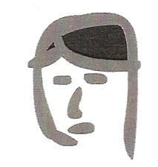 |  | Nome: Alex | 
Idade: 52 |  |  | Idade: 40
Ocupação: Proprietário de Restaurante |  |  | Ocupação: Advogado
Depoimento |  |  | Depoimento
“O Peter foi meu colega de trabalho há muito tempo. Ele organizou este jantar para comemorar o seu novo livro. Ontem à noite depois de jantar fui passear nos jardins do hotel, e depois fui conversar com o Peter. Ele parecia normal quando entrei. Depois fui para a cama porque era suposto ter tido uma reunião esta manhã.” |  |  | “Fui ao teatro com a Olivia depois de jantar. Voltámos por volta das 23:00, e vimos uma luz por baixo da porta do Peter. Achámos estranho e batemos à porta Não obtive resposta, por isso entrámos os dois. Encontrámos o Peter no chão – a Olivia viu se ele estava bem, mas ele não respondeu. Saímos os dois do quarto e chamámos a polícia. Eu não toquei em nada.”
Gene Jury |  |  | Gene Jury

DETECTIVES DE DNA ESCOCÊSES |  |  | DETECTIVES DE DNA ESCOCÊSES
Informação do suspeito & Depoimento |  |  | Informação do suspeito & Depoimento
 | Foto |  |  | Foto
Nome: Olivia |  |  | Nome: Dave | 
Idade: 37 |  |  | Idade: 32
Ocupação: Professora |  |  | Ocupação: Explorador
Depoimento |  |  | Depoimento
“Eu e o Alex saímos depois do jantar – eu gosto de teatro, e havia um espectáculo que eu queria mesmo ver. Chegámos bastante tarde, e o Alex viu que havia luz por baixo da porta do Peter. Ele abriu a porta, e vimos o Peter no chão. Eu corri para ver se ele se estava a sentir mal, e virei-o, puxando o seu casaco. Havia sangue por todo o lado – fomos os dois chamar a polícia.” |  |  | “Fui convidado para este jantar pela Olivia. Nunca tinha conhecido o Peter até hoje – ele parecia simpático, mas sei que tinha um passado obscuro. Ele parecia muito protector em relação ao seu livro. Depois do jantar fiquei com uma dor de cabeça por causa da conversa, por isso fui para a cama ler um livro. Fui acordado pelo polícia a bater à minha porta.”
Gene Jury |  |  | Gene Jury

DETECTIVES DE DNA ESCOCÊSES
Relatório do patologista acerca da vítima
 | Foto
Nome da Vítima:  Peter | 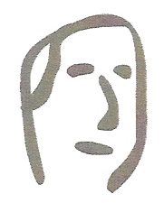
Idade: 52
Ocupação: Empresário
Relatório do patologista
Pela minha análise do corpo do Peter, ele foi esfaqueado com uma faca. Isto poderia ter sido feito com a faca de cozinha que foi encontrada no local do crime.
Acredito que tenha havido uma luta, uma vez que encontrei células epiteliais de outra pessoa sob as unhas do Peter.
Gene Jury

